




Осма седница
ФОРУМА ЗА КЛИМАТСКЕ ИЗГЛЕДЕ ЗА ЈУГОИСТОЧНУ ЕВРОПУ (SEECOF-8)
27. – 29. новембар 2012. године

КЛИМАТСКИ ИЗГЛЕДИ ЗА СЕЗОНУ ЗИМА 2012/2013. ГОДИНЕ ЗА ЈУГОИСТОЧНУ ЕВРОПУ И КАВКАСКИ РЕГИОН (SEE&C)

Експерти за климу из мреже Регионалних климатских центара Регионалне асоцијације VI за Европу Светске метеоролошке организације, и то из центара за: дугорочну прогнозу (Meteo France – Француска и Roshydromet – Русија) и за мониторинг климе (Deutscher Wetterdienst – Немачка); UK Met-Office-а – Велика Британија; Глобалног центра за прогнозу времена Европског центра за средњерочне прогнозе времена (ECMWF); Међународног истраживачког института за климу и друштво (IRI – САД); Националног центра за прогнозу климе и животне средине (NCEP – САД); Виртуелног центра за климатске промене за југоисточну Европу (SEEVCCC – Србија); и националних хидрометеоролошких служби земаља SEECOF региона значајно су допринели успешном спровођењу SEECOF-8 форума у погледу развоја релевантних документа и обезбеђивања научних смерница и препорука.
SEECOF-8 форум састојао се од следећих корака:
- Корак 1: процена тачности изгледа времена за лето 2012. године донете на SEECOF-7 форуму;
- Корак 2: процена садашњег стања климе укључујући глобалне карактеристике климе великих размера и процене њених вероватних промена у току наредних месеци;
- Корак 3: доношење заједничке изјаве о изгледима времена за зиму 2012/2013. године.
Сва релевантна документација постављена је и ажурирана на SEEVCCC интернет сајту: http://www.seevccc.rs

SEECOF- 8 КЛИМАТСКИ ИЗГЛЕДИ ЗА ЗИМСКУ СЕЗОНУ 2012/2013. ГОДИНЕ
Ова прогноза заснива се на резултатима динамичких и статистичких модела као и познатих телеконекција климатских карактеристика великих размера. Температуре површине мора (Sea Surface Temperature - SST) у екваторијалном Пацифику биле су близу, али ипак мало изнад нормале за јесењу сезону. Врло је вероватно да ће такви услови преовлађивати и током наступајуће зимске сезоне. Такође је вероватно да ће температуре површине мора изнад просечних вредности преовлађивати у тропском делу северног Атлантика, у близини Њуфаундленда као и у источном делу базена Средоземног мора.
Према прогнози глобалних модела, постоји повећана вероватноћа да ће индекс северноатлантске осцилације бити позитиван (NAO +) и да ће изнад северног Атлантика доћи до успостављања режима блокинга. Са друге стране, температура површине мора у области Њуфаундленда, као и покривеност евроазијског континента снежним покривачем делимично би могли довести до супротних ефеката доприносећи негативним вредностима северноатлантске осцилације (NAO –). Глобални модели имају различито понашање у области тропских делова океана, што условљава велику неизвесност у погледу одговора атмосфере на температуру површине мора у тропским областима.
Све поменуте информације доприносе порасту несигурности при доношењу прогнозе за зимску сезону 2012/2013. године.
Карте показују пробабилистичку заједничку прогнозу за терцилне категорије аномалија сезонске средње температуре и падавина, у односу на период од 1981 – 2010. године.

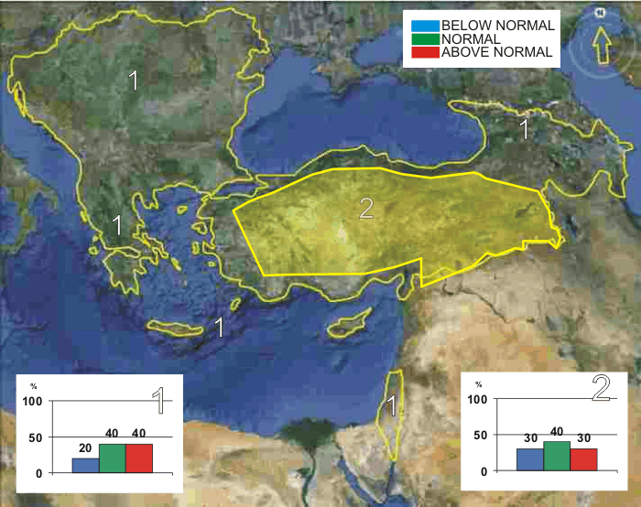
Слика 1. Графички приказ температурних изгледа за зиму 2012/2013. године.
У копненом делу Турске постоји велика несигурност приликом предвиђања средње зимске температуре ваздуха. Ипак, највећа је вероватноћа да ће она бити у категорији средњег терцила (зона 2 на слици 1). Што се тиче остатка SEECOF региона (зона 1 на слици 1), вероватно је ће средња зимска температура бити близу или изнад вишегодишњег просека.

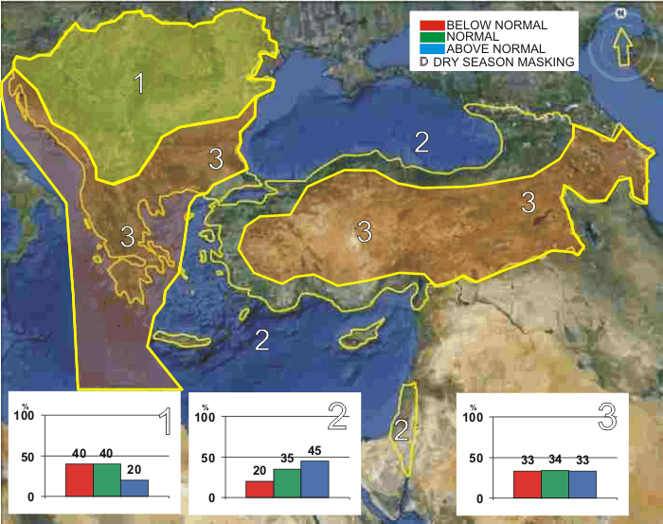
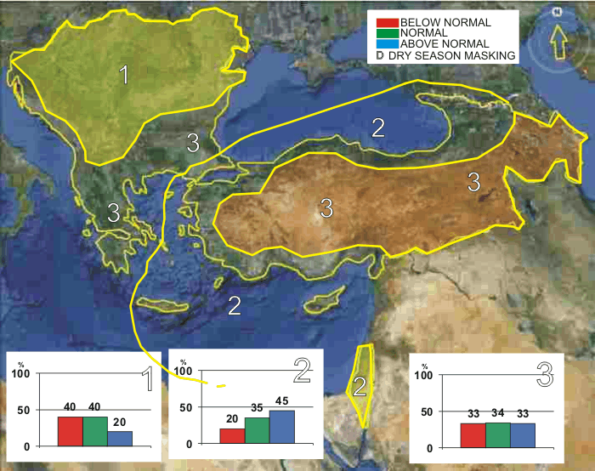
Слика 2. Графички приказ падавинских изгледа за зиму 2012/2013. године.
У Панонској низији, западном и централном делу Балканског полуострва и региону Карпата вероватно је да ће укупне зимске суме падавина бити близу или испод вишегодишњег просека (зона 1 на слици 2). У приобалним областима Црног мора, источном делу Егејског мора и југоисточном Средоземљу постоји вероватноћа да ће укупне зимске суме падавина бити близу или изнад вишегодишњег просека (зона 3 на слици 2). Што се тиче остатка SEECOF региона (зона 3 на слици 2) несигурност је велика: вероватноћа за појаву зимске суме падавина испод, у границама или изнад просека приближно је једнака.
Треба нагласити да је сезонску прогнозу неопходно изразити пробабилистичким терминима због суштинске несигурности која је карактерише. Све додатне информације о прогностичким сигналима, краткорочно ажурирање и упозорења биће доступни током зиме преко националних метеоролошких служби, заједно са детаљима о методологији и вештини дугорочног прогнозирања.

ИЗГЛЕДИ ВРЕМЕНА ЗА ЗИМУ 2012/2013. У СРБИЈИ

Очекује се да ће на територији Србије средња сезонска температура ваздуха током предстојеће зиме 2012/2013 бити у границама и нешто изнад вишегодишњих просечних вредности. Вредност средње зимске температуре ваздуха у Србији, током референтног климатолошког периода 1981-2010, креће се у интервалу од 1ºC до 4ºC, а у планинским пределима од –3ºC до 2ºC. Предвиђа се да ће број ледених дана, када је максимална дневна температура ваздуха нижа од 0ºC, бити од 10 у централној и југоисточној Србији до 18 у Банату; на планинама до 50, док се у Београду очекује око 12 дана. Током наступајуће зиме број дана дана са јаким мразем (када је минимална дневна температура ваздуха нижа од -10ºC) биће у интервалу од 3 до 6; на планинама до 25, док се у Београду очекује око 2 дана. Могући су краткотрајни периоди са температуром ваздуха испод вишегодишњег просека (1981-2010). Ипак, мало је вероватно да ће и током тих периода температура ваздуха имати вредности као оне измерене у периоду од 25. јануара до 15. фебруара 2012. године.

Зимска сума падавина у целој Србији биће у границама или нешто испод вишегодишњег просека. Просечна зимска сума падавина током пеиода 1981-2010 има вредности од 110 mm у Панонској низији и на југу Србије до 130 mm у осталом делу земље, у планинским пределима од 150 mm до 220 mm. Има изгледа да ће број дана са снежним покривачем вишим од 1cm бити у интервалу од 11 до 30; у планинским пределима до 80, а у Београду око 20 дана.

Дакле, у целој Србији предстојећа зима 2012/2013. биће нешто блажа, док ће зимска сума падавина бити нешто испод или у границама вишегодишњег просека.

ДОДАТАК A: Стране које су дале допринос форуму SEECOF-8

- Светска метеоролошка организација
- Met Office, Уједињено Краљевство
- Међународни истраживачки институт за климу и друштво, Сједињене Америчке Државе
- Европски центар за средњерочне прогнозе времена (ECMWF)
- Meteo France, Република Француска
- Deutscher Wetterdienst, Федерална Република Немачка
- Институт за геонауку, енергетику, воде и животну средину, Албанија
- Национални центар за прогнозу животне средине, Сједињене Америчке Државе
- Подрегионални центар за климатске промене за југоисточну Европу чији је домаћин Републички хидрометеоролошки завод Србије, Република Србија
- Национални институт за метеорологију и хидрологију, Република Бугарска
- Државни хидрометеоролошки завод, Република Хрватска
- Метеоролошка служба, Република Кипар
- Национална метеоролошка служба Грчке, Грчка
- Национална агенција за животну средину Грузије, Грузија
- Метеоролошка служба Републике Мађарске, Република Мађарска
- Израелска метеоролошка служба, Држава Израел
- Републички хидрометеоролошки инстиут, Бивша Југословенска Република Македонија
- Државна хидрометеоролошка служба, Република Молдавија
- Хидрометеоролошки институт Црне Горе, Црна Гора
- Национална метеоролошка служба, Румунија
- Федерални хидрометеоролошки завод Федерације Босне и Херцеговине, Федерација Босне и Херцеговине, Босна и Херцеговина
- Републички хидрометеоролошки завод Републике Српске, Република Српска, Босна и Херцеговина
- Републички хидрометеоролошки завод Србије, Република Србија
- Државна метеоролошка служба Турске, Република Турска

